千足虫仿生机器人运动方式研究
江苏省宿迁市马陵中学 甄子鸣 单星源 李少坡
指导教师 李伟成 王崇 高峰
一、研究背景
“仿生机器人”是指模仿生物、从事生物特点工作的机器人。自然界中的生物以其多姿多彩的形态、机敏灵巧的动作活跃于自然界，其中人类灵巧的双手和可以直立行走的双足是最具灵活特性的，而非人生物的许多机能又是人类无法比拟的。例如柔软的象鼻子、可以在任意管道中爬行的蛇、小巧的昆虫等。目前虫型仿生机器人以其微小、行走灵活、隐蔽性强等特点，已成为当今社会研究的热点。纵观国内外，现有的虫型仿生机器人行走方式，大多设计为冗余自由度或者是超冗余自由度的机器人，机器结构相对比较复杂，它们多是常规的关节型驱动结构。而更多的研究，正在向虫型机器人运动结构简而不繁、肌理、智能和仿生材料方向迈进。
二、研究目的
模拟制作出一种非关节型驱动结构虫型仿生机器人，能够替代人类从事像虫子一样进行有效活动，应用于实际生活中，特别是在管网故障探测、军事隐蔽侦查等领域中，起到非常重要的作用。
三、研究过程
1．通过观看视频和图片，认真研究千足虫行走方式的特点：
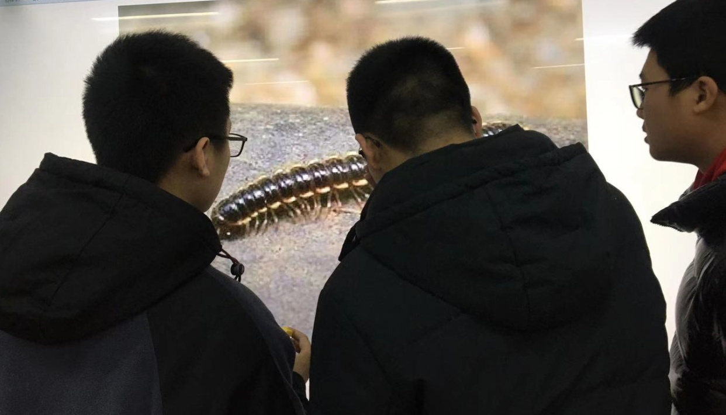

2．在设想的基础上进行反复优化，设计千足虫仿生机器人足型型状，反复讨论千足虫足型运动结构方式，大致画出样品的草图如下：
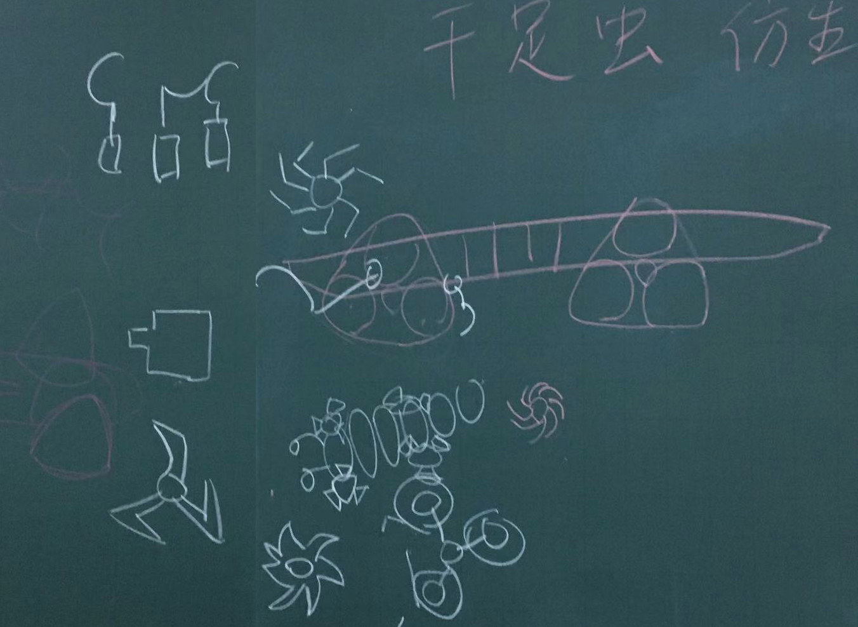

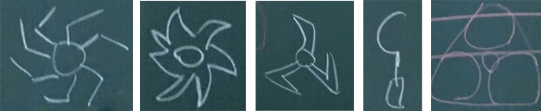
3．经过对比论证确定千足虫足型为半轮勾状型更容易攀爬障碍物：

4．设计制作：在选材上，我们用常见的PVC管切割作为半轮勾状足，使用直尺替代虫体底盘、TT电机作为传动源，分体用尼龙胶带衔接：
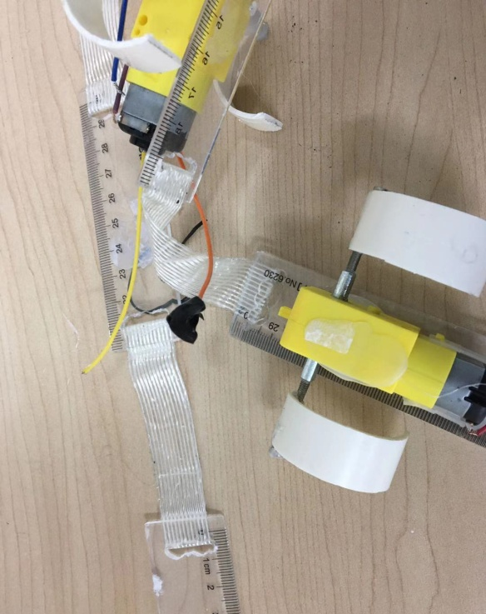
5．第一次试验：在采用第一种设计方式组装实验过程中，试验出现行走打兜现象，造成整个虫体扭结在一起，不能继续行走：
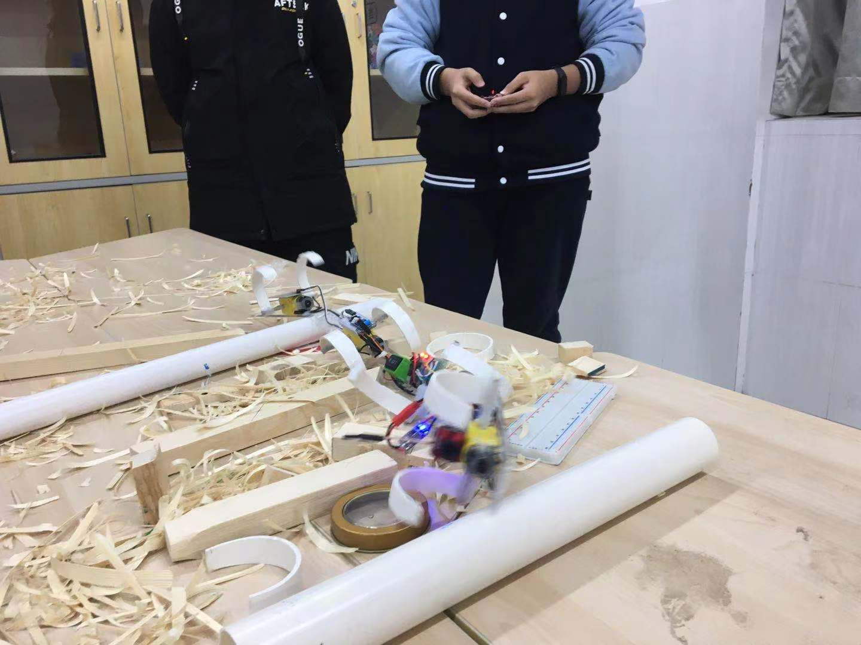
6．经过仔细观察研究发现，由于虫体各分节链接处的尼龙胶带距离较长，各虫体分节处电机转速不一致导致行走时快慢形成打兜现象：
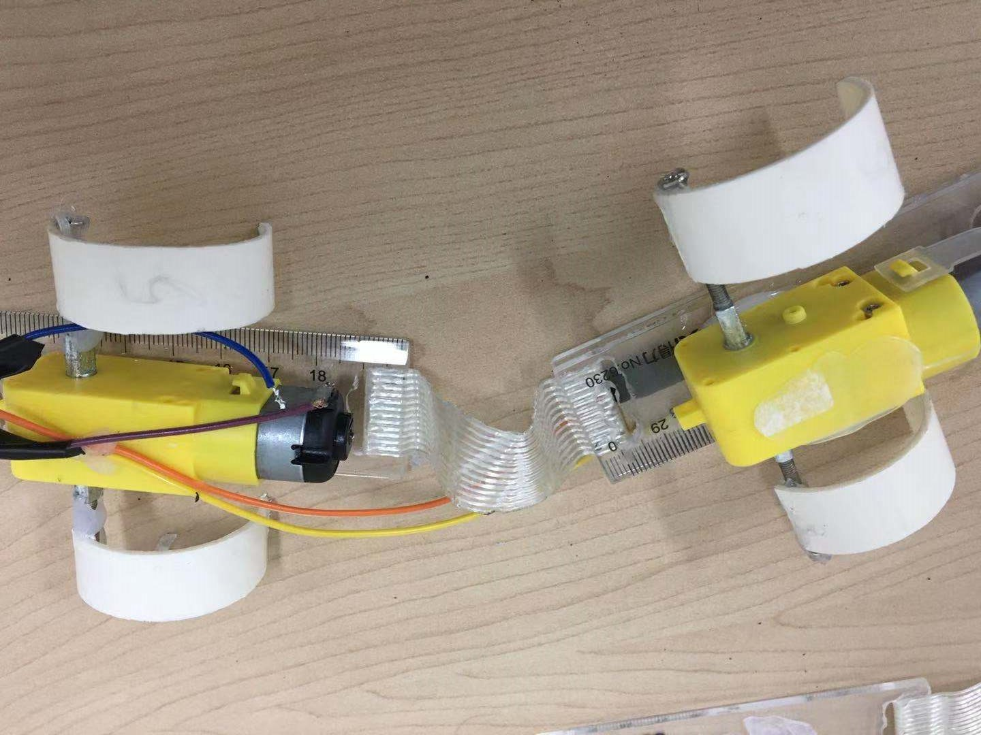
7．后来我们经过多次研究，调整缩短分节虫体连接距离，使分节虫体运动时相互支撑为最佳状态，直至行走自如，试验成功：
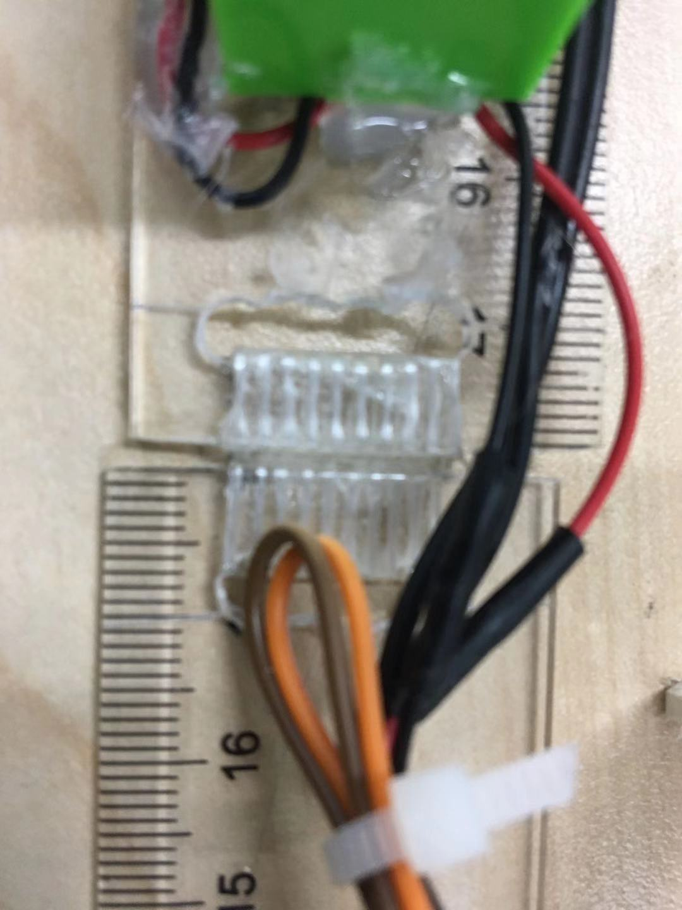

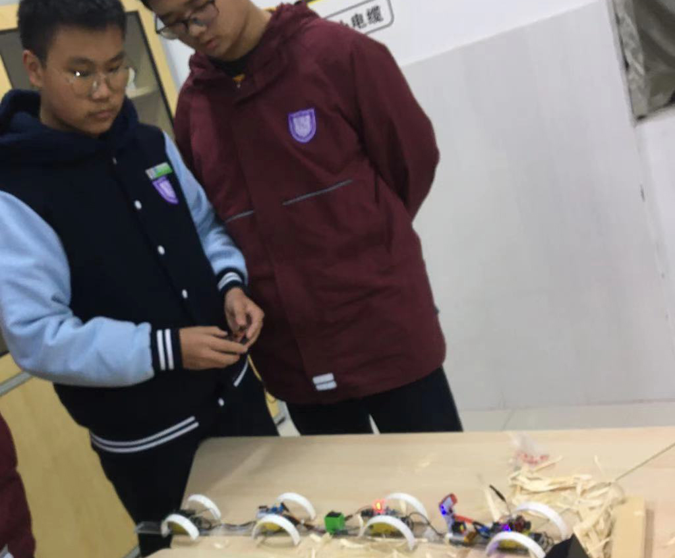
8．改进后的虫体行走正常，我们即刻加上FPV图像传输系统和遥控设备，做到可控行走且把图像信息传送到指挥中心方便观察、侦查等：
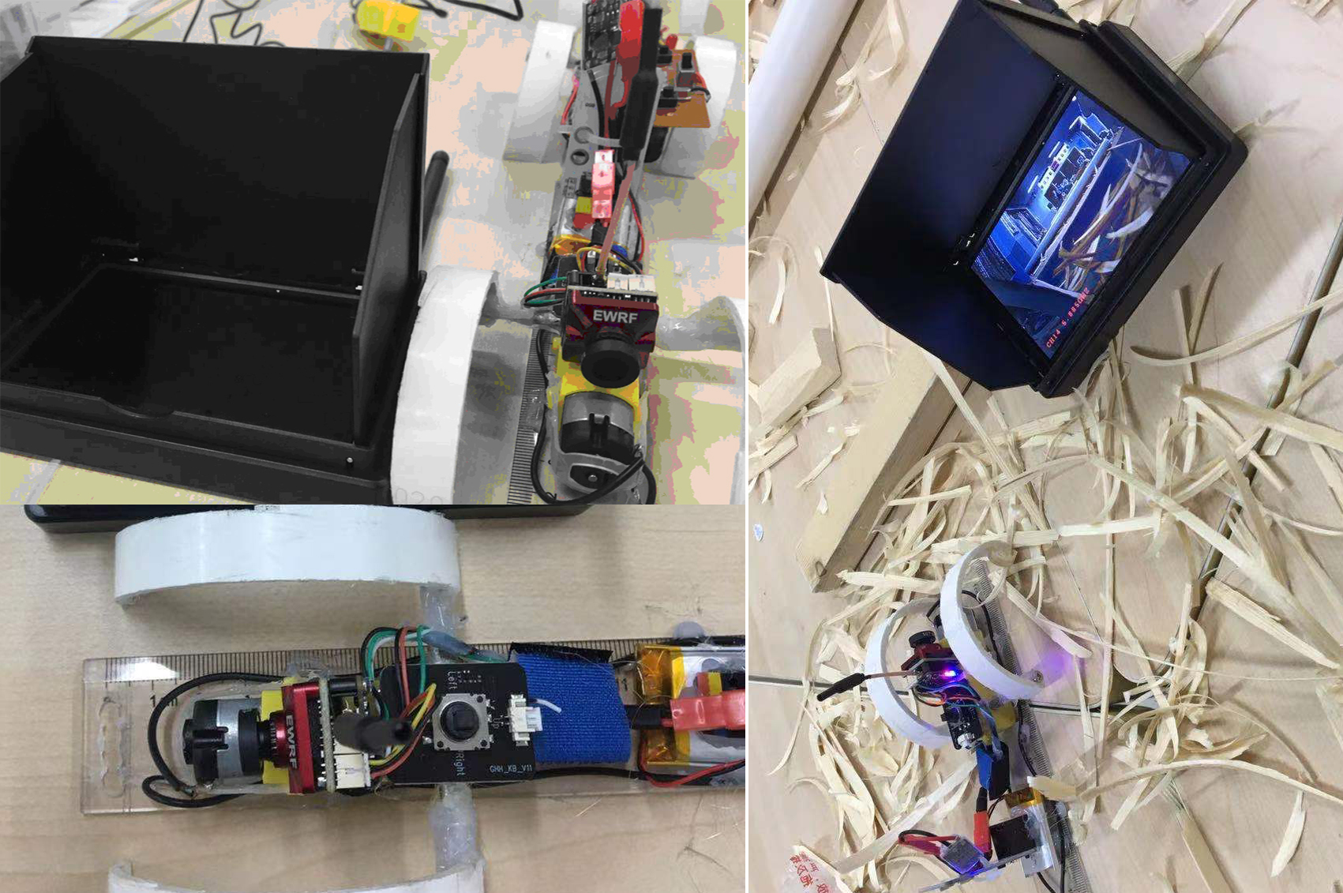
FPV图像传输系统
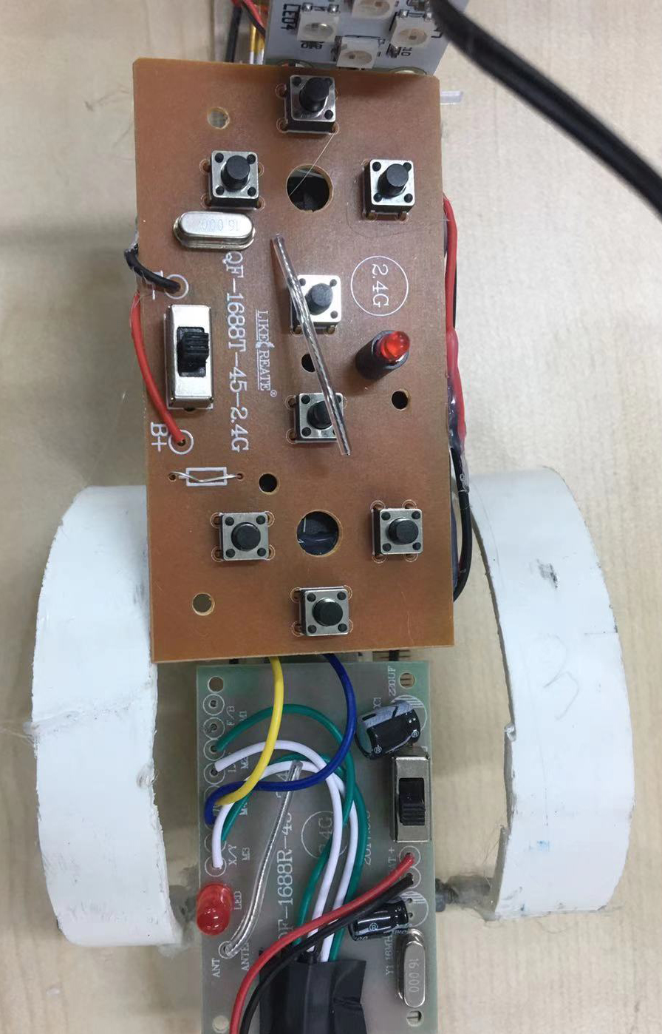
遥控发射与接收系统
9．改进实验：为了使机体不间断供电，我们特地加装了太阳能板自然供电，这样更好的做到长时间续航且更加绿色环保：
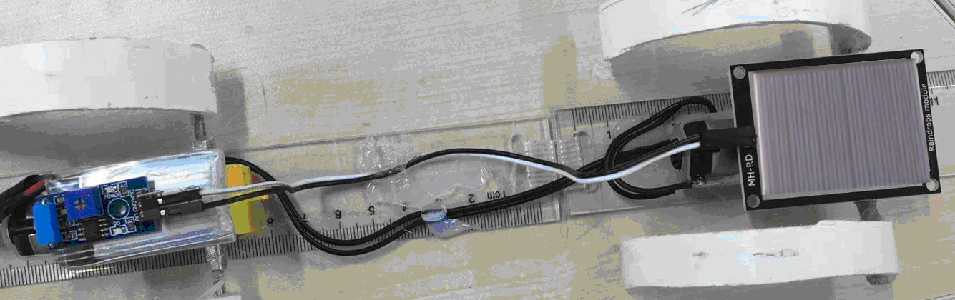
四、实验结果
千足虫仿生机器人能在复杂地形中攀爬障碍，图像传输清晰，续航时间长，实验获得成功：
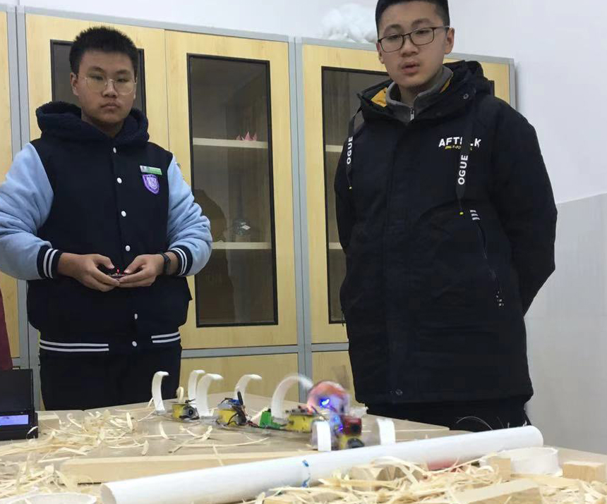
五、千足虫仿生机器人完整图片
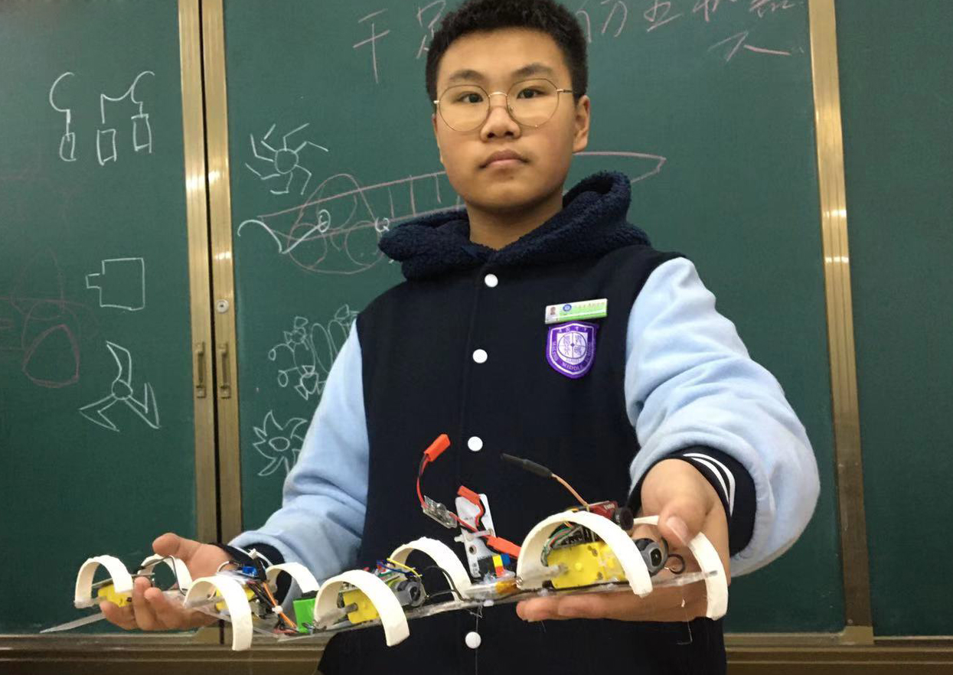
六、分析、结论
本项目在设计制作过程中，基本已达到实验目的。但是由于选材较为粗糙，动手切割、焊接还不够完好；考虑安全因素，采用的是实验型低电压、低功率设备，在整体行进过程中，存在虫体各个分节电机转速不一致，导致千足虫仿生机器人整体行走偏移现象。后期改进：虫体平台可以采用钢制结构增加牢固强度，足部设计为锯齿状便于抓牢障碍物。总之在实验过程中，我们充分发挥团队协作精神，有效的培养了我们善于思考和动手能力。
七、进一步展望
后期我们将通过加入更多的智能设备，让千足虫仿生机器人能够自主思考、判断更加智能，且能够水、陆、空三栖环境下自如行走。

